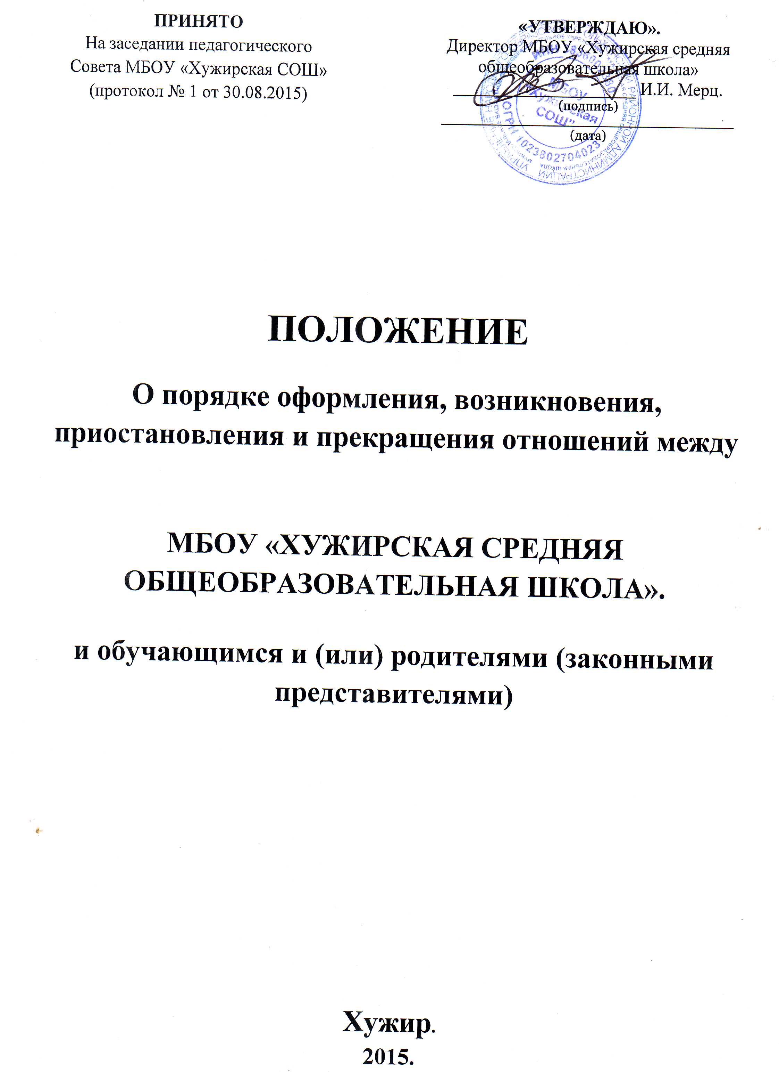

1. ОБЩЕЕ ПОЛОЖЕНИЯ
1.1. Настоящее положение «О порядке оформления возникновения, приостановления и прекращения отношений (далее по тексту – Положение) между МБОУ «Хужирская средняя общеобразовательная школа» (далее по тексту – Школа) и учащимся (далее по тексту учащиеся) и (или) родителями (законными представителями) представляет нормативный документ, который регламентирует порядок оформления возникновения, приостановления и прекращения отношений между Школой учащимися и (или) родителями (законными представителями).
1.2. Положение разработано на основе следующих документов:
- Федеральный закон Российской Федерации «Об образовании в РФ» от 29.12.2012 № 273-ФЗ;
- «Порядок организации и осуществления образовательной деятельности по образовательным программам среднего общего образования, утвержденный приказом Министерства образования и науки РФ от 14 июня 2013 г. № 464.
- Устав Школы.
1.3. Под отношениями понимается освоение учащимися содержание программ среднего общего образования и прохождения промежуточной аттестации и (или) государственной итоговой аттестации лицами, которые не проходили обучение в школе.
1.4. Участники образовательных отношений – учащиеся, родители (законные представители) несовершеннолетних учащихся, педагогические работники.

2. ВОЗНИКНОВЕНИЕ ОБРАЗОВАТЕЛЬНЫХ ОТНОШЕНИЙ
2.1. Основанием возникновения образовательных отношений является приказ директора Школы о приёме (зачислении) лица на обучение, или для прохождения промежуточной аттестации и (или) государственной итоговой аттестации.
2.2. Права и обязанности учащегося, предусмотренные законодательством об образовании и локальными нормативными актами Школы, возникают у лица, принятого на обучение, с даты, указанной в приказе о приёме (зачислении) на обучение.
2.3. Приём на обучение в Школу проводится на принципах равных условий приёма для всех поступающих, за исключением лиц, которым в соответствии с Федеральным Законом Российской Федерации «Об образовании в РФ» № 273-ФЗ предоставлены особые права (преимущества) при приёме на обучение.
2.4. При приёме документов Школа поступающего и (или) его родителей (законных представителей) со своим уставом, с лицензией на осуществление образовательной деятельности, со свидетельством государственной аккредитации, с образовательными программами и другими документами, регламентирующими Школу и осуществление образовательной деятельности, права и обязанности учащихся.
2.5. Приём на обучение по дополнительным образовательным программам среднего общего образования проводится на общедоступной основе. Поступающие с ограниченными возможностями здоровья принимаются на обучение по адаптированной основной общеобразовательной программе только с письменного согласия родителей (законных представителей) и на основании рекомендаций психолого-медико-педагогической комиссии (далее по тексту – МПК).
2.6. Приём на обучение по дополнительным образовательным программам, физическими и (или) юридическими лицами проводится на условиях, определяемых локальными нормативными актами Школы в соответствии с законодательством Российской Федерации.
2.7. Договор об образовании заключается в простой письменной форме между;
1) Школой и лицом, зачисляемым на обучение родителями (законными представителями) несовершеннолетнего лица;
2) Школой и лицом, зачисляемым на обучение, и физическим или юридическим лицом, обязующимся оплатить обучение лица, зачисляемого на обучение.
2.8. В договоре об образовании указываются основные характеристики образования, в том числе вид, уровень и (или) направленность образовательной программы (часть образовательной программы определенного уровня, вида и (или) направленности), форма обучения, срок освоения образовательной программы (продолжительность обучения).
2.9. В договоре об образовании, заключаемом при приёме на обучение за счет средств физического и (или) юридического лица (далее - договор об оказании платных образовательных услуг), указывается полная стоимость платных образовательных услуг и порядок их оплаты.
2.10. Договор об образовании может содержать условия, которые ограничивают права лиц, имеющих право на получение образования определенного уровня и направленности и подавших заявление о приёме на обучение, и учащихся или снижают уровень предоставления им гарантий по сравнению с условиями, установленными законодательством об образовании. Если условия, ограничивающие права поступающих и обучающихся или снижающие уровень предоставления им гарантий, включены в договор, такие условия не подлежат применению.

3. ПРИОСТАНОВЛЕНИЕ ОБРАЗОВАТЕЛЬНЫХ ОТНОШЕНИЙ
3.1 Образовательные отношения могут быть приостановлены в случае отсутствия учащегося на учебных занятиях по следующим причинам:
- временный отъезд учащегося в период учебного года (на соревнования, конкурсы, олимпиады, для участия в плановых мероприятиях района или области);
- временное выбытие учащегося по решению органов опеки и попечительства в учреждения реабилитации (по факту трудной жизненной ситуации);
- временное выбытие учащегося по решению суда в специальное образовательное учреждение;
- длительное медицинское обследование;
- продолжительная болезнь;
- нахождение в оздоровительном учреждении;
- иные семейные обстоятельства.
3.2 Приостановление образовательных отношений, осуществляется по письменному заявлению учащегося, родителей (законных представителей) несовершеннолетнего учащегося.
3.3. Для оформления приостановления образовательных отношений необходимы письменные ходатайства организации, учреждения, заявления родителей (законных представителей), После получения письменного обоснования необходимости временного отсутствия учащегося на учебных занятиях (приостановления образовательных отношений) издается приказ директора школы, который вывешивается на информационном стенде в учительской. С приказом в обязательном порядке должен быть ознакомлен классный руководитель.
3.4. Срок, на который образовательные отношения останавливаются, не ограничен.
3.5. Во время отсутствия учащегося в период приостановления образовательных отношений в классном журнале ставится запись Н (уважительная причина отсутствия).

4. ПРЕКРАЩЕНИЕ ОБРАЗОВАТЕЛЬНЫХ ОТНОШЕНИЙ
4.1. Образовательные отношения между Школой и учащимся, родителями (законными представителями) прекращаются в связи с отчислением учащегося по следующим причинам:
- по инициативе одного из родителей (законных представителей) учащихся, в том числе в связи с переводом в другую образовательную организацию, на основании письменного заявления одного из родителей (законных представителей) ребёнка;
- в связи с окончанием срока освоения основных общеобразовательных программ основного общего или среднего общего образования и получением документа об основном общем образовании, о среднем общем образовании;
- на основании заключения МПК или медицинского заключения о состоянии здоровья ребёнка, препятствующего его дальнейшему пребыванию в Школе или являющегося опасным для него собственного здоровья и (или) здоровья окружающих детей при условии его дальнейшего пребывания в Школе;
- по обстоятельствам, не зависящим от воли учащегося или родителей (законных представителей несовершеннолетнего учащегося и Школы, осуществляющей образовательную деятельность, в том числе в случае ликвидации организации, осуществляющей образовательную деятельность;
- заявление одного из родителей (законных представителей учащегося, достигшего 18 лет;
- систематическое нарушение устава Учреждения ребёнком;
- инициатива родителей (законных представителей) несовершеннолетнего учащегося, достигшего возраста 15 лет, в соответствии с законодательством Российской Федерации (на основании заявления родителей (законных представителей);
- в случае установления нарушения порядка приёма в Школу, повлекшего по вине учащегося его незаконное зачисление в школу;
- судебное решение.
4.2. Прекращение отношений между Школой и учащимися и их родителями (законными представителями) наступает в случае окончание срока действия Договора.
4.3. Окончанием срока действия Договора является предоставление учащимся образовательной услуги в полном объеме.
4.4. Выпускники средней или основной школы, допущенные к Государственной итоговой аттестации и успешно её прошедшие, получают аттестаты о среднем общем либо об основном общем образовании. Выдача учащимся аттестатов является окончанием срока действия договора.
4.5. Выпускники основной или средней школы, не допущенные к Государственной итоговой аттестации (имеющие за год неудовлетворительные итоговые оценки) получают справку, отражающую объем и содержание полученного образования.
4.6. По согласию родителей (законных представителей), комиссии по делам несовершеннолетних и защите их прав, учащийся, достигший возраста 15 лет, может оставить Школу до получения им основного общего образования;
4.7. По решению Педагогического совета за совершенные неоднократно грубые нарушения Устава допускается исключение из Школы учащегося, достигшего возраста 15 лет. Исключение учащегося из Школы применяется, если меры воспитательного характера не дали результата и дальнейшее пребывание учащего в Школе оказывает отрицательное влияние на других учащихся, нарушает их права и права работников, а также нормальное функционирование Школы.
4.8. Решение об отчислении несовершеннолетнего учащегося, достигшего возраста 15 лет и не получившего основного общего образования, принимается с учетом мнения его родителей (законных представителей) и с согласия комиссии по делам несовершеннолетних и защите их прав. Решение об отчислении учащихся – детей-сирот, детей, оставшихся без попечения родителей, принимается с согласия комиссии по делам несовершеннолетних и защите их прав и органа опеки и попечительства.
4.9. Грубым нарушением дисциплины является нарушение, которое повлекло или могло повлечь за собой тяжкие последствия в виде:
- причинения вреда жизни и здоровью детей, учащихся, сотрудников, посетителей Школы;
- причинения умышленного ущерба имуществу Школы, имуществу учащихся, детей, сотрудников, посетителей Школы;
- дезорганизация работы Школы как образовательного учреждения.
4.10. Педагогический совет вправе рассмотреть вопрос об исключении учащегося из Школы в случае отсутствия учащегося, его родителей (законных представителей), без уважительных причин на заседание Педагогического совета извещенных о дате и времени заседания.
4.11. Решение об исключении детей-сирот и детей, оставшихся без попечения родителей (законных представителей), принимается с согласия комиссии по делам несовершеннолетних и защите их права органа опеки и попечительства.
4.12. Решение Педагогического совета об исключении учащегося оформляется приказом директора Школы.
4.13. Досрочное прекращение образовательных отношений по инициативе учащегося или родителей (законных представителей) несовершеннолетнего учащегося не влечет за собой возникновения каких-либо дополнительных, в том числе материальных, обязательств указанного учащегося перед Школой, осуществляющей образовательную деятельность.
4.14. Основанием для прекращения образовательных отношений является приказ директора Школы, осуществляющей образовательную деятельность, об отчислении учащегося из Школы.
4.15. При досрочном прекращении образовательных отношений Школа в трехдневный срок после издания приказа, об отчислении учащегося выдает лицу, отчисленному из Школы, справку об обучении.

5. ИЗМЕНЕНИЕ ОБРАЗОВАТЕЛЬНЫХ ОТНОШЕНИЙ
5.1. Образовательные отношения изменяются в случае изменения условий получения учащимся образования по конкретной основной или дополнительной образовательной программе, повлекшего за собой изменение взаимных прав и обязанностей учащегося Школы:
- переход с очной формы обучения на форму семейного образования;
- переход с формы семейного образования на очную форму обучения;
- перевод на обучение по другой образовательной программе.
5.2. Образовательные отношения могут быть изменены:
- по инициативе учащегося (родителей (законных представителей) несовершеннолетнего обучающегося) по его заявлению в письменной форме;
- по инициативе Школы, в случае неудовлетворительного результата промежуточной аттестации учащегося в форме семейного образования.
5.3. Основанием для изменения образовательных отношений является приказ по Школе. Если с учащимся (родителями (законными представителями) несовершеннолетнего учащегося) заключен договор об образовании, приказ издается на основании внесения соответствующих изменений в такой договор.
5.4. Права и обязанности учащегося, предусмотренные законодательством об образовании и локальными нормативными актами Школы изменяются с момента издания распорядительного акта или с иной указанной в нем даты.

6. ОТВЕТСТВЕННОСТЬ ШКОЛЫ
6.1. Школа несет в установленном законодательством РФ порядке ответственность за:
- невыполнение функций, отнесенных к его компетенции;
- реализацию не в полном объёме образовательных программ в соответствии с учебным планом;
- качество образования своих выпускников;
- жизнь и здоровье учащихся и работников во время образовательного процесса;
- нарушение прав и свобод учащихся.

7. ВОССТАНОВЛЕНИЕ ОБРАЗОВАТЕЛЬНЫХ ОТНОШЕНИЙ
7.1. Порядок и условия восстановления учащегося, отчисленного по инициативе Школы, определяются локальным нормативным актом «О порядке приема, перевода и отчисления учащихся по образовательным программам начального общего, основного общего и среднего общего образования» в МБОУ «Хужирская СОШ».

8. ПОРЯДОК ПРИНЯТИЯ И СРОК ДЕЙСТВИЯ ПОЛОЖЕНИЯ
8.1. Данное Положение принимается на Педагогическом совете и утверждается приказом директора Школы.
8.2. Положение принимается на неопределенный срок.
8.3. Положение может быть изменено и дополнено в соответствии с вновь изданными нормативными актами муниципального, регионального, федерального уровней только решением Педагогического совета.
8.4. Изменения и дополнения к Положению принимаются на Педагогическом совете в составе новой редакции Положения, которое утверждается приказом директора Школы. После принятия новой редакции Положения предыдущая редакция утрачивает силу.

Директору МБОУ «Хужирская СОШ»
________________________________
от_____________________________
(Ф.И.О. Заявителя)

_____________________________________________________
(Паспортные данные заявителя).

_____________________________________________________
Заявление о приостановлении образовательных отношений между
МБОУ «Хужирская СОШ и учащимся
Прошу приостановить образовательные отношения между МБОУ «Хужирская СОШ» и мной/моим сыном/моей дочерью (нужное подчеркнуть):
Который /ая/ обучается в ____________________ классе.
Причины приостановления образовательных отношений:
_________________________________________________________________
_________________________________________________________________
Срок приостановления образовательных отношений:
с «___»_________20____года по «____»___________20____год.
Дата «____»_________20____год.
Ф.И.О. _________________________ ______________________
(подпись).
Согласовано:
Заместитель директора ___________________________________________

______________________________
(дата) (подпись)
Классный руководитель ___________________________________________

______________________________
(дата) (подпись)

